Καλά μου παιδιά γεια σας… Εύχομαι εσείς και οι δικοί σας να είστε καλά… και έτσι να συνεχίσετε μέχρι το τέλος αυτής της δοκιμασίας.

Το μάθημά μας δυστυχώς δεν μπορεί να συνεχιστεί με τον καθιερωμένο τρόπο για αυτό θα δοκιμάσουμε την από απόσταση επικοινωνία.

Παρακάτω σας έχω φτιάξει ένα φύλλο εργασίας το οποίο ακολουθώντας το θα πραγματοποιήσετε μία πειραματική έρευνα που αφορά την κλίμακα PH. Εάν μπορείτε να το εκτυπώσετε θα σας βοηθούσε να το συμπληρώσετε και να μου το παραδώσετε όταν με το καλό συναντηθούμε. Παρόλα αυτά το φύλλο εργασίας, εκτός της γραφικής παράστασης, μπορείτε να μου το στείλετε μέσω eme ή στο email vmaroussi@gmail.com.

Για να συμπληρώσετε κάποια αρχικά ερωτήματα, αλλά και για καταλαβαίνετε το νόημα του πειράματος, εφόσον δεν έχετε διδαχθεί στο μάθημα της χημείας θα πρέπει πρώτα να δείτε το αρχείο ppt που σας έχω επισυνάψει ή τη διεύθυνση <http://ebooks.edu.gr/modules/ebook/show.php/DSGYM-C102/362/2432,9303/>.

Επίσης η πειραματική διαδικασία θα γίνει χρησιμοποιώντας το link <https://phet.colorado.edu/sims/html/ph-scale-basics/latest/ph-scale-basics_el.html>

Στο τέλος της διαδικασίας θα πρέπει να μπορείτε να:

* περιγράφετε την έννοια του PH,
* αναγνωρίζετε χαρακτηριστικά των οξέων και των βάσεων
* διατυπώνετε τον ορισμό των οξέων και βάσεων.

*Αρχίζουμε λοιπόν….*

**ΦΥΛΛΟ ΕΡΓΑΣΙΑΣ**

**Θεματική ενότητα:**

Υπόδειγμα πειραματικής εργασίας με θέμα: «Μεταβολή PH υγρού με την προσθήκη νερού».

**Φύλλο Εργασίας**

**Ονοματεπώνυμο μαθητή/τριας**

_______________________________________________________________________________________

**Στόχος μαθήματος**

Μετά το τέλος του μαθήματος θα μπορείτε να σχεδιάζετε πειραματική διαδικασία, να εξάγετε, να παρουσιάζετε και να συγκρίνετε αποτελέσματα.

**1. Ας παίξουμε…**

## Περί οξέων και βάσεων

|  |  |  |  |  |  |  |  |  |  |  |  |  |  |  |
| --- | --- | --- | --- | --- | --- | --- | --- | --- | --- | --- | --- | --- | --- | --- |
|  |  |  | 1 |  |  |  | 2 |  |  |  |  | |  |  |
| 3 |  |  |  |  |  |  | 4 |  |  |  |  | |  |  |
|  |  |  |  |  | 5 |  |  |  |  |  |  | |  |  |
|  |  |  |  |  |  |  | 6 |  |  |  |  | |  |  |
|  |  |  |  |  |  |  |  |  |  |  |  | |  |  |
|  |  |  |  |  |  |  |  |  |  |  |  | |  |  |
|  |  | 7 |  |  |  |  |  |  |  |  |  | |  |  |
|  |  |  |  |  |  |  |  |  |  |  |  | |  |  |
| **Οριζόντια**  **3.** γεύση των οξέων  **4.** Πρόκειται για χημικές ουσίες οι οποίες αλλάζουν χρώμα με την παρουσία των οξέων  **6.** Ονομάζονται έτσι τα υγρά που έχουν PH μικρότερο του επτά.  **7.** Τι παράγουν τα οξέα όταν διαλύονται στο νερό | | | | | | | | | | | | | **Κατακόρυφα**  **1.** Τι παράγουν οι βάσεις όταν διαλύονται στο νερό  **2.** Παράγεται όταν τα μέταλλα έρχονται σε επαφή με οξέα  **5.** Ονομάζονται έτσι τα υγρά που έχουν PH μεγαλύτερο του επτά. | | | |

**2. Ώρα για πείραμα….**

**α)** Συμπληρώστε την υπόθεση…..

* **Υποθέτουμε ότι το PH του ___________________ (επιλέγετε οποιοδήποτε υγρό εσείς επιθυμείτε) μετά την προσθήκη του νερού θα ελαττωθεί/ αυξηθεί (δεν υπάρχει σωστή ή λάθος απάντηση).**

**β)** Μεταβείτε στο εικονικό εργαστήριο του PHET (η εικόνα που θα δείτε μπαίνοντας είναι η παρακάτω) από το link <https://phet.colorado.edu/sims/html/ph-scale-basics/latest/ph-scale-basics_el.html>

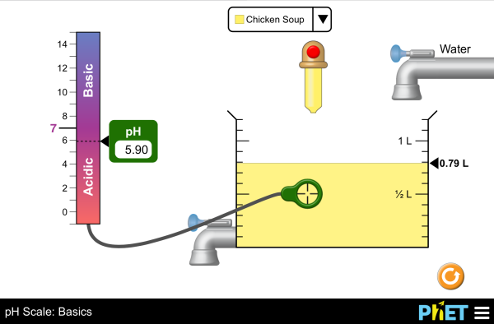

***Βήμα 1ο:*** Γεμίστε τη δεξαμενή περίπου με 0,20 λίτρα από το βασικό σας υγρό και μετρήστε το PH του.

Αρχική μέτρηση PH: _________________

***Βήμα 2ο:*** Προσθέστε 0,10 λίτρα νερό και μετρήστε εκ νέου το PH.

***Βήμα 3ο:*** Να επαναλάβετε τη διαδικασία έως η δεξαμενή να γεμίσει με 1,0 λίτρο νερό και με τη βοήθεια των μετρήσεων να συμπληρώσετε το παρακάτω πίνακα:

*Σημείωση:* Η ποσότητα του νερού, που προσθέτουμε κάθε φορά στη δεξαμενή, δεν είναι απαραίτητο να είναι με ακρίβεια 0,10 λίτρα καθώς όλες οι μετρήσεις θα αποτυπωθούν γραφικά και η ακρίβεια - ορθότητα του τελικού αποτελέσματος δεν θα επηρεαστεί από αυτό.

|  |  |
| --- | --- |
| **ΛΙΤΡΑ ΝΕΡΟΥ ΠΟΥ ΠΡΟΣΘΕΤΟΥΜΕ** | **PH** |
| 0,0 |  |
|  |  |
|  |  |
|  |  |
|  |  |
|  |  |
|  |  |
|  |  |
|  |  |
|  |  |
|  |  |



***Βήμα 5ο:*** *Συμπεράσματα – παρατηρήσεις – προτάσεις για μελλοντικά πειράματα*

*________________________________________________________________________________________________________________________________________________________________________________________________________________________________________________________________________________________________________________________________________________________________________________________________________________________________________________________________________________________________________________________________________________________________________________________________________________________________________________________________________________________________________________________________________________________________________________________________________________________________________________________________________________________________________________________________________________________________________________________________________*

*Συναισθήματα:*

*σας άρεσε; προβληματιστήκατε; αδιάφορα-βαρετά;*

ΠΡΟΣΟΧΗ:

*Όταν το ολοκληρώσετε, να μου στείλετε το φύλλο εργασίας στο eme ή στο email: vmaroussi@gmail.com*